..
Привязка единой карты школьника (1-8 классы) в личном кабинете родителя
- Откройте браузер и перейдите на сайт ладошки.дети
- Нажмите кнопку «Зарегистрироваться»
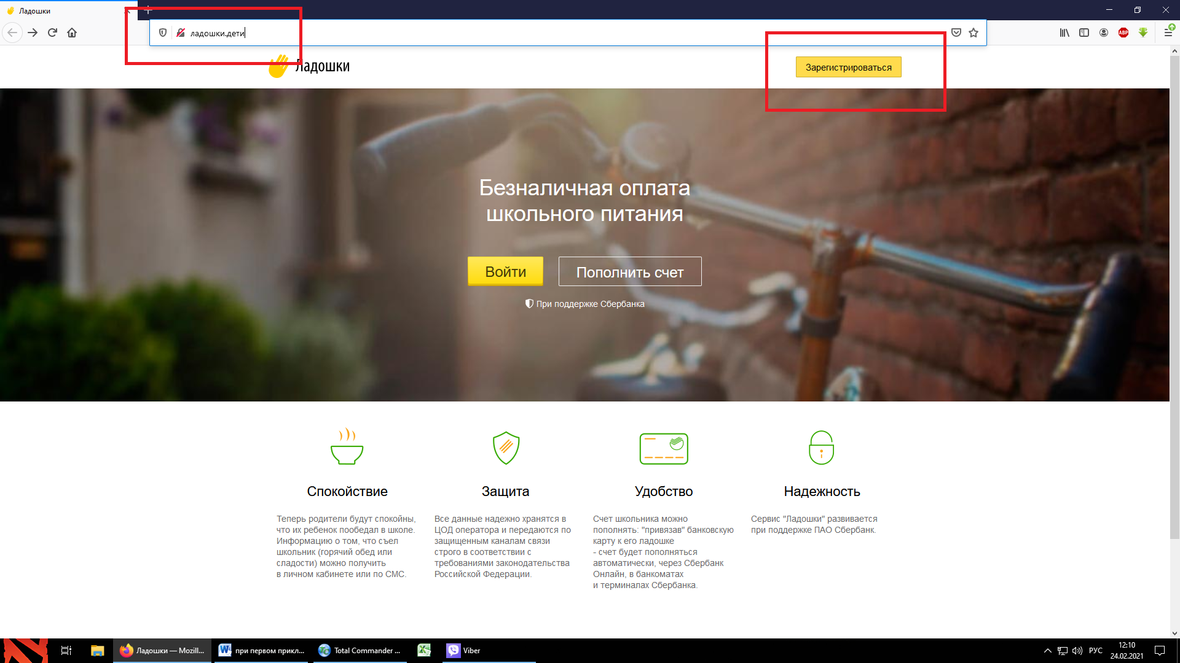

- Введите свое имя, фамилию, почту и пароль для регистрации
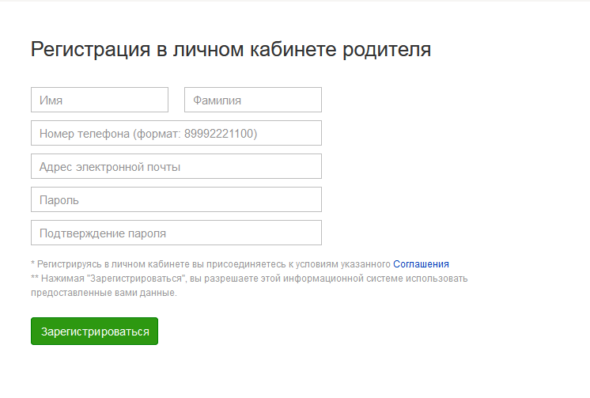

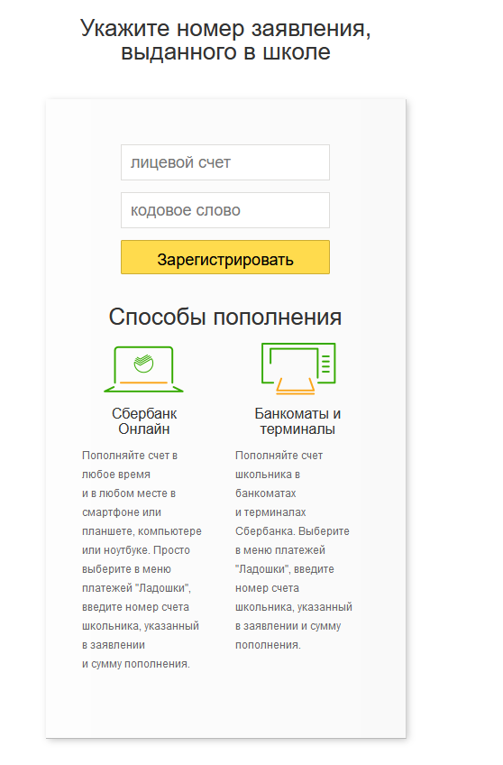

- Введите номер лицевого счета и кодовое слово, выданные ответственным за питание.

- В разделе «Ваши дети» нажмите на кнопку «услуги»
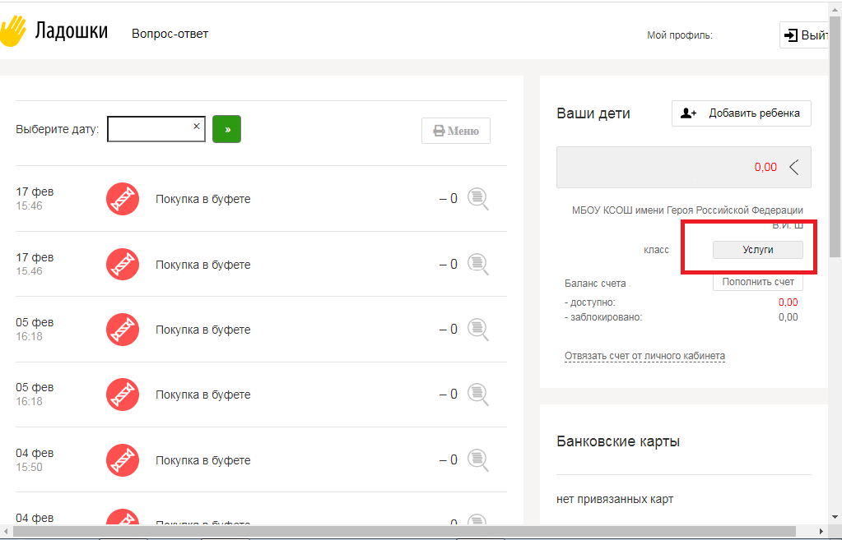

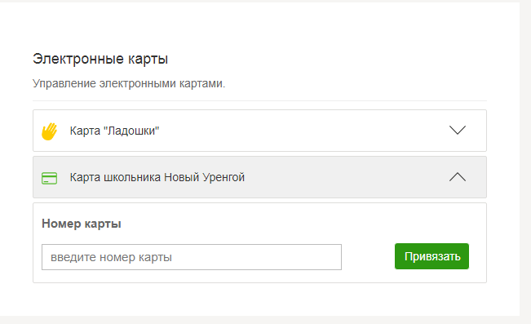
- В разделе «Электронные карты» необходимо ввести 19значный номер карты школьника, расположенный в нижнем правом краю самой карты

- После привязки в этом же разделе будет отображена информация о карте, привязанной к лицевому счету.
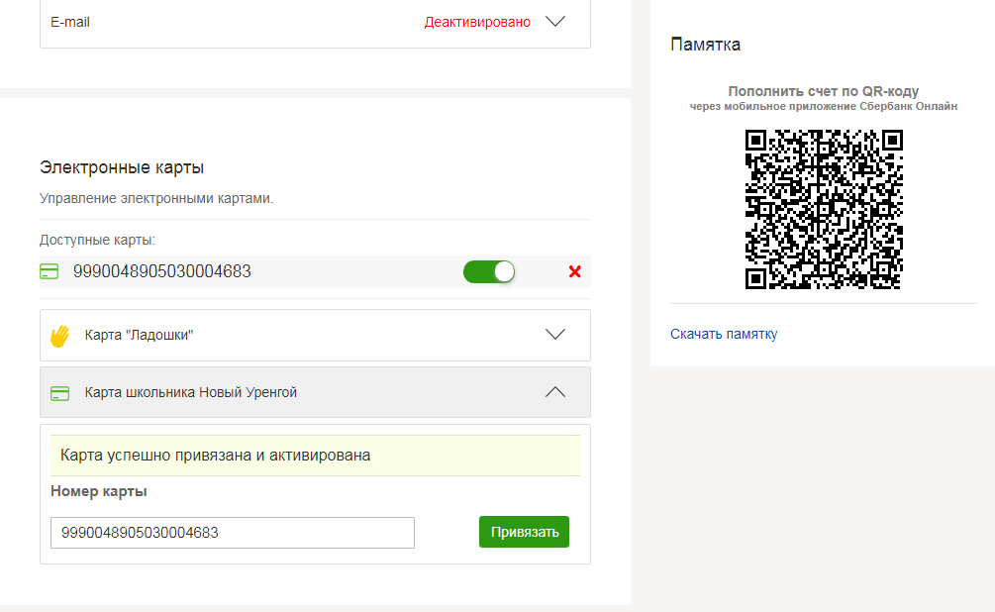

- Для деактивации (при утере или замене) необходимо нажать на красный крестик справа от номера карты, после чего подтвердить. Для привязки новой карты необходимо заного выполнить действия из пунктов 5 и 6.
- При первом прикладывании карты терминал распечатает чек с надписью "Продление" (на нем так же будет информация о карте и периоде действия) - это на карту в автоматическом режиме "запишется" льготный проездной (это особенность работы системы, которая позволит учащемуся осуществлять поездки бесплатно и без ограничений, а МУПАТ производить регистрацию поездок), после получения такого чека карту нужно будет приложить к терминалу еще раз, чтобы вышел билет. Активация делается в любое удобное время в личном кабинете Ладошек, дома, на период внедрения/запуска (не менее ДВУХ месяцев с 01.03.21). Регистрация, не означает доступность льготной поездки через несколько минут после регистрации, поэтому рекомендуем сделать её заранее и РАЗОВО.
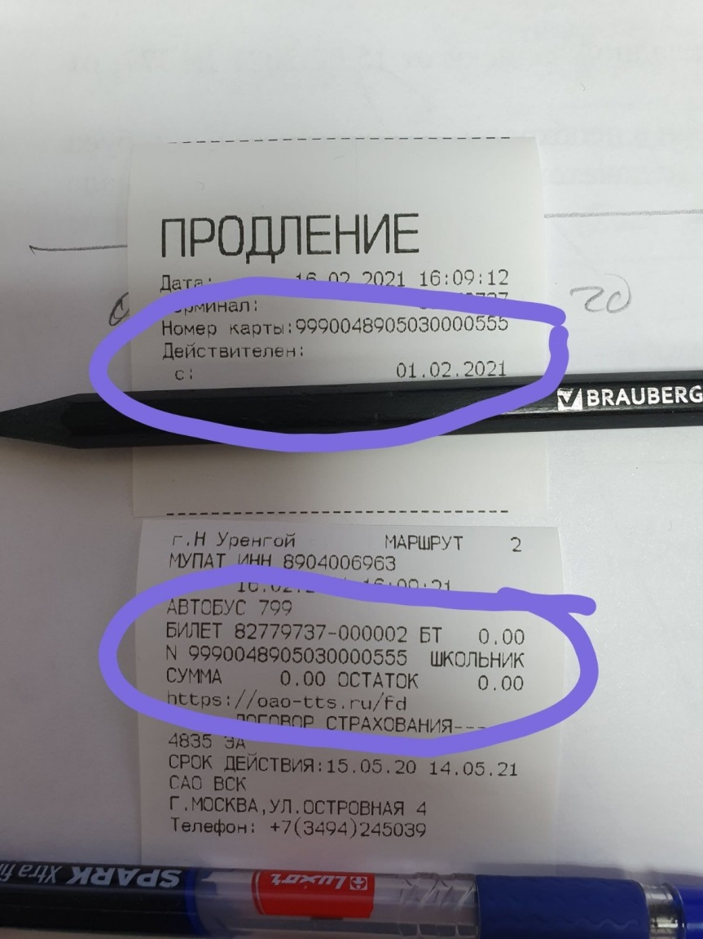

- В летний период времени, на её можно положить деньги, чтобы ребенок мог рассчитаться в автобусе (что летом льготы на проезд не действует)
- При утере карты ее необходимо заблокировать (удалить из личного кабинета в ладошках), а так же заказать новую. Заказ производится на сайте скуд-уренгой.рф за счет родителей. Привязка новой карты к базе данных производится в школе оператором СКУД.
- С 1 марта 2021 года учащимся 1-4 классов необходимо будет получать билет через терминал самообслуживания, расположенный на средней площадке автобуса (кондуктора или водителя). Билеты бесплатные, количество поездок не ограничено. Справка из школы больше не требуется.

